Bài 1
TRUYỆN
Tiết Thực hành đọc hiểu văn bản
NGƯỜI MẸ VƯỜN CAU
– Nguyễn Ngọc Tư –
I. MỤC TIÊU
1. Về mức độ/ yêu cầu cần đạt:
- HS xác định được ngôi kể, đề tài, nhan đề Người mẹ vườn cau.
- Hiểu được chủ đề, tình huống truyện gợi ra qua hình ảnh người mẹ vườn cau.
2. Về năng lực
a. Năng lực chung
- Giao tiếp và hợp tác trong làm việc nhóm và trình bày sản phẩm nhóm.
- Phát triển khả năng tự chủ, tự học qua việc đọc và hoàn thiện phiếu học tập ở nhà.
- Giải quyết vấn đề và tư duy sáng tạo trong việc chủ động tạo lập văn bản.
b. Năng lực đặc thù
- Năng lực thu thập thông tin liên quan đến văn bản Người mẹ vườn cau.
- Năng lực trình bày suy nghĩ, cảm nhận của cá nhân về văn bản Người mẹ vườn cau.
- Năng lực hợp tác khi trao đổi, thảo luận về thành tựu nội dung, nghệ thuật, ý nghĩa của văn bản.
3. Về phẩm chất
- Giúp HS rèn luyện bản thân phát triển các phẩm chất tốt đẹp: nhận thức được ý nghĩa của tình yêu thương; biết quan tâm, chia sẻ với mọi người.
II. THIẾT BỊ DẠY HỌC VÀ HỌC LIỆU
1. Chuẩn bị của giáo viên
- Giáo án, tài liệu tham khảo, kế hoạch bài dạy
- Phiếu học tập
- Các phương tiện kỹ thuật, những hình ảnh liên quan đến chủ đề bài học Người mẹ vườn cau.
- Bảng giao nhiệm vụ cho HS hoạt động trên lớp
- Bảng giao nhiệm vụ học tập cho HS ở nhà
2. Chuẩn bị của học sinh
- SGK, SBT Ngữ văn 8, soạn bài theo hệ thống câu hỏi hướng dẫn học bài, vở ghi.
III. TIẾN TRÌNH DẠY HỌC
A. HOẠT ĐỘNG KHỞI ĐỘNG
a. Mục tiêu: Tạo tâm thế, tạo hứng thú cho HS, thu hút HS sẵn sàng thực hiện nhiệm vụ học tập của mình. HS khắc sâu kiến thức nội dung bài học.
b. Nội dung: GV đặt cho HS trả lời những câu hỏi mang tính gợi mở vấn đề.
c. Sản phẩm: Nhận thức và thái độ học tập của HS.
d. Tổ chức thực hiện:
- GV đặt câu hỏi gợi dẫn, yêu cầu HS: Kể tên một số văn bản có đề tài viết về người mẹ.
- HS tiếp nhận nhiệm vụ.
*Dự kiến sản phẩm: Mẹ (Đỗ Trung Lai), Mẹ và quả (Nguyễn Khoa Điềm), Về thăm mẹ (Đinh Nam Khương),…
- GV dẫn dắt vào bài học mới: Trong văn học, đề tài về mẹ luôn là nguồn cảm hứng bất tận với các nghệ sĩ bởi tình yêu thương, sự hi sinh của người mẹ là những đại dương sâu thẳm mà cuộc đời con người không thể đo đạc cũng không thể thấu hiểu hết. Ở đó, các nhà văn có thể bộc lộ, thể hiện tâm tư tình cảm của mình dành cho người mẹ yêu quý và nhà văn Nguyễn Ngọc Tư cũng không ngoại lệ, ông cũng đóng góp vào văn học ấy với tác phẩm Người mẹ vườn cau.
B. HOẠT ĐỘNG HÌNH THÀNH KIẾN THỨC
Hoạt động 1: Đọc và tìm hiểu chung
a. Mục tiêu: Nắm được những thông tin về tác giả, tác phẩm Người mẹ vườn cau.
b. Nội dung: HS sử dụng SGK, chắt lọc kiến thức để tiến hành trả lời câu hỏi về tác giả, tác phẩm Người mẹ vườn cau.
2. HOẠT DỘNG 2: HÌNH THÀNH KIẾN THỨC MỚI (30’)
I. TÌM HIỂU CHUNG (10 phút)
1. Tác giả
Mục tiêu: Giúp học sinh biết được những thông tin cơ bản về nhà văn Nguyễn Ngọc Tư
Nội dung:
GV: Sử dụng kĩ thuật đặt câu hỏi và yêu cầu học sinh (HS) thực hiện nhiệm vụ.
HS: Chuẩn bị phiếu học tập số 1 ở nhà và thực hiện nhiệm vụ của giáo viên (GV) giao.
Tổ chức thực hiện | Sản phẩm
Bước 1: Giao nhiệm vụ (GV)  (?) Trình bày những thông tin chính về nhà văn Nguyễn Ngọc Tư ?  Bước 2: Thực hiện nhiệm vụ  GV gợi ý: Tra cứu trên Google để tìm hiểu ở nhà  HS: xem lại thông tin tìm hiểu ở nhà  Bước 3: Báo cáo thảo luận  GV: Mời HS trình bày sản phẩm  HS:  - Đại diện trình bày thông tin về nhà văn Nguyễn Ngọc Tư  - Những HS còn lại lắng nghe, theo dõi bạn trình bày, sau đó nhận xét, bổ sung (nếu cần) cho sản phẩm của bạn.  Bước 4: Kết luận, nhận định (GV)  GV:  - Nhận xét phần chuẩn bị của HS, nhận xét sản phẩm trình bày của HS cũng như lời bổ sung của HS khác (nếu có).  - Chốt sản phẩm lên màn hình và chuyển dẫn sang nội dung tiếp theo. | 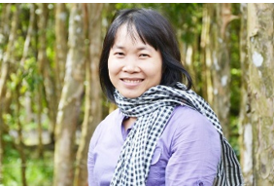  - 1. Tác giả (1976)  - Quê quán: xã Tân Duyệt, huyện Đầm Dơi, tỉnh Cà Mau.  - Phong cách sáng tác: gần gũi, bình dị nhất và dễ cảm, giọng văn đậm chất Nam Bộ, mềm mại nhưng vô cùng sâu cay về số phận và cuộc đời éo le chìm nổi.  - Tác phẩm nổi bật: Ngọn đèn không tắt, Nước chảy mây trôi, Giao thừa, Cánh đồng bất tận,…  .
Chuyển dẫn: GV tập trung vào phong cách sáng tác để bình, kết nối sang phần 2

2. Tác phẩm
Mục tiêu:
- Trình bày những thông tin chính về văn bản “ Người mẹ vườn cau”
+ Thể loại
+ Nhân vật chính
+ Ngôi kể
+ Nhan đề
+ Bố cục…
Nội dung:
GV: Sử dụng kĩ thuật đặt câu hỏi và yêu cầu học sinh (HS) thực hiện nhiệm vụ.
HS: Chuẩn bị phiếu học tập số 1 ở nhà và thực hiện nhiệm vụ của giáo viên (GV) giao.
Tổ chức thực hiện | Sản phẩm
a. Đọc và tìm hiểu chú thích  Bước 1: Giao nhiệm vụ (GV)  - Hướng dẫn cách đọc  - tìm hiểu chú thích sgk  Bước 2: Thực hiện nhiệm vụ  GV:  - Yêu cầu HS đọc mẫu  - Yêu cầu HS khác nhận xét cách đọc  HS đọc mẫu  Bước 3: Báo cáo, thảo luận  - HS còn lại nghe, nhận xét về cách đọc của bạn  Bước 4: Kết luận, nhận định (GV)  - Nhận xét cách đọc của HS  - Chốt cách đọc, và chuyển dẫn sang phần b. Tìm hiểu chung về văn bản  b. Tìm hiểu chung về văn bản  Bước 1: Giao nhiệm vụ (GV)  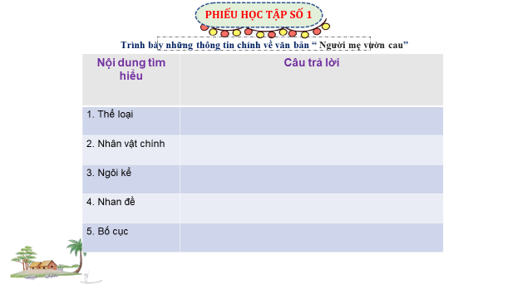  GV yêu cầu HS trả lời câu hỏi:  + Truyện ngắn trên viết về đề tài gì? Giải thích nhan đề Người mẹ vườn cau.  + Chủ đề của truyện ngắn Người mẹ vườn cau là gì?  + Truyện được kể theo ngôi kể thứ mấy? Ngôi kể ấy có tác dụng như thế nào?  + Cốt truyện của văn bản Người mẹ vườn cau có gì đáng chú ý?  + Tóm tắt văn bản và nêu bố cục của văn bản.  - HS tiếp nhận nhiệm vụ.  Bước 2: Thực hiện nhiệm vụ  - HS thực hiện nhiệm vụ.  Bước 3: Trao đổi thảo luận, báo cáo sản phẩm  - HS trả lời câu hỏi  - GV gọi HS khác nhận xét, bổ sung câu trả lời của bạn.  Bước 4: Đánh giá kết quả thực hiện  - GV nhận xét, đánh giá, bổ sung, chốt lại kiến thức.  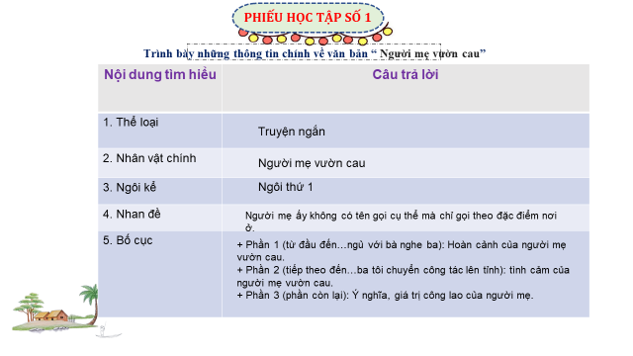  Bước 2: Thực hiện nhiệm vụ  GV gợi ý: Bằng sự chuẩn bị PHT ở nhà, em hãy đọc PHT của bạn xem có nội dung nào cần trao đổi hay không.  HS: Đọc PHT số 2 của bạn và đánh dấu nội dung khác biệt để trao đổi.  Bước 3: Báo cáo thảo luận  GV: Chỉ định một số cặp đôi trình bày sản phẩm (PHT số 2)  HS:  - Đại diện cặp đôi trình bày từng nội dung trong PHT số 2.  - Những cặp đôi còn lại lắng nghe, theo dõi bạn trình bày, sau đó nhận xét, bổ sung (nếu cần) cho sản phẩm cặp đôi của bạn.  Bước 4: Kết luận, nhận định (GV)  GV:  - Nhận xét từng nội dung của bạn, nhận xét sản phẩm trình bày của HS cũng như lời bổ sung của HS khác (nếu có).  - Chốt sản phẩm lên màn hình và chuyển dẫn sang nội dung tiếp theo. | a. Đọc và tìm hiểu chú thích  - Đọc  - Chú thích (SGK)  b. Tìm hiểu chung về vb  - Thể loại: truyện ngắn  - Ngôi kể: ngôi thứ nhất.  - Nhan đề: Chỉ người mẹ có công với Cách mạng, người mẹ ấy không có tên gọi cụ thể mà chỉ gọi theo đặc điểm nơi ở.  - Chủ đề: nói về những con người giàu đức hi sinh, anh dũng vì lí tưởng cách mạng lớn lao, đánh đổi lại một nền hòa bình cho Tổ quốc ta.  - Cốt truyện gần gũi, kể theo dòng hồi tưởng của nhân vật “tôi”.  - Bố cục: 3 phần  + Phần 1 (từ đầu đến…ngủ với bà nghe ba): Hoàn cảnh của người mẹ vườn cau.  + Phần 2 (tiếp theo đến…ba tôi chuyển công tác lên tỉnh): tình cảm của người mẹ vườn cau.  + Phần 3 (phần còn lại): Ý nghĩa, giá trị công lao của người mẹ.  - Tóm tắt: nói về kí ức của tác giả về người bà – một người mẹ anh hùng giàu đức hi sinh và đáng thương.
Chuyển dẫn: ….

II. TÌM HIỂU CHI TIẾT
1. Bối cảnh của câu chuyện
- Mục tiêu:
Nắm được nội dung và nghệ thuật văn bản.
b. Nội dung: HS sử dụng SGK, chắt lọc kiến thức để tiến hành trả lời câu hỏi.
c. Sản phẩm: HS tiếp thu kiến thức và câu trả lời của HS
d. Tổ chức thực hiện:
Nội dung:
GV sử dụng kĩ thuật vấn đáp, kĩ thuật khăn phủ bàn để hướng dẫn HS tìm hiểu về bối cảnh của câu chuyện.
HS suy nghĩ cá nhân, làm việc nhóm để hoàn thành nhiệm vụ học tập

Tổ chức thực hiện | Sản phẩm
Bước 1: Chuyển giao nhiệm vụ  - GV yêu cầu HS theo dõi văn bản, làm việc theo cặp và trả lời câu hỏi:  + Tình huống khơi gợi cho nhân vật “tôi về hình ảnh “người mẹ vườn cau” là gì?  + Nhận xét về cách dẫn dắt câu chuyện của tác giả.  - HS tiếp nhận nhiệm vụ.  Bước 2: Thực hiện nhiệm vụ  - HS thảo luận và trả lời câu hỏi.  Bước 3: Trao đổi thảo luận, báo cáo sản phẩm  - HS trình bày sản phẩm thảo luận.  - GV gọi HS khác nhận xét, bổ sung câu trả lời của bạn.  Bước 4: Đánh giá kết quả thực hiện  - GV nhận xét, đánh giá, bổ sung, chốt lại kiến thức.  NV2:  Bước 1: Chuyển giao nhiệm vụ  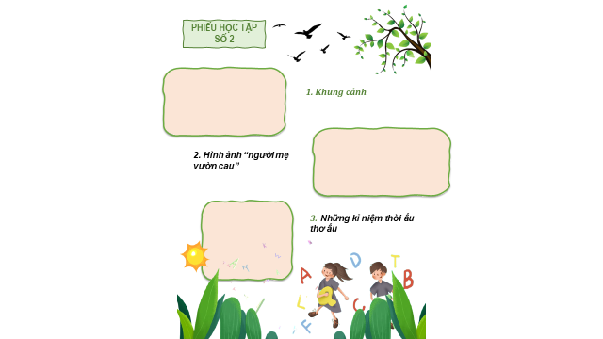  - GV yêu cầu HS quan sát văn bản, thảo luận và đặt câu hỏi:  + Chi tiết nào cho em thấy khung cảnh nơi ở của người mẹ vườn cau hiện lên?  + Hình ảnh “người mẹ vườn cau” đã được tái hiện với những chi tiết tiêu biểu nào? Em ấn tượng với chi tiết nào nhất? Vì sao?  + Những kỉ niệm thời ấu thơ nào được tác giả nhắc đến trong văn bản?  - HS tiếp nhận nhiệm vụ.  Bước 2: Thực hiện nhiệm vụ  - HS thảo luận và trả lời câu hỏi.  Bước 3: Trao đổi thảo luận, báo cáo sản phẩm  - HS trình bày sản phẩm thảo luận.  - GV gọi HS khác nhận xét, bổ sung câu trả lời của bạn.  Bước 4: Đánh giá kết quả thực hiện  - GV nhận xét, đánh giá, bổ sung, chốt lại kiến thức.  NV3:  Bước 1: Chuyển giao nhiệm vụ  - GV yêu cầu HS trả lời câu hỏi:  + Sau khi nghe nhân vật chú Biểu, ba đã có quyết định như thế nào?  + Bài văn của nhân vật “tôi” có điều gì đặc biệt? Vì sao bài văn chỉ được 4 điểm nhưng nhưng nhân vật “tôi” cũng không hề cảm thấy buồn?  + Phần kết truyện đã gợi mở cho chúng ta những vấn đề gì?  - HS tiếp nhận nhiệm vụ.  Bước 2: Thực hiện nhiệm vụ  - HS thảo luận và trả lời câu hỏi.  Bước 3: Trao đổi thảo luận, báo cáo sản phẩm  - HS trình bày sản phẩm thảo luận.  - GV gọi HS khác nhận xét, bổ sung câu trả lời của bạn.  Bước 4: Đánh giá kết quả thực hiện  - GV nhận xét, đánh giá, bổ sung, chốt lại kiến thức.  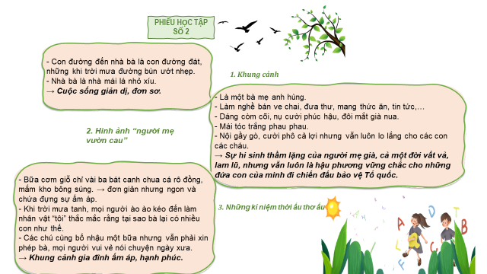  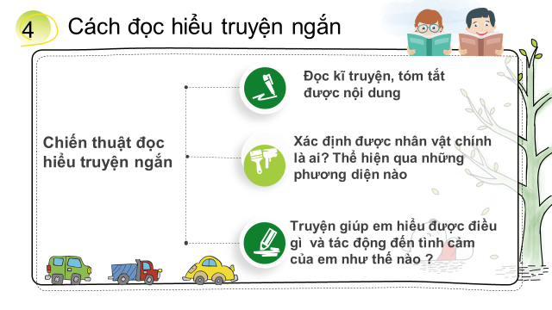  NV4:  Bước 1: Chuyển giao nhiệm vụ  - GV đặt câu hỏi: Em hãy tổng kết nội dung và nghệ thuật của văn bản.  - HS tiếp nhận nhiệm vụ.  Bước 2: Thực hiện nhiệm vụ  - HS thảo luận, trả lời câu hỏi.  Bước 3: Trao đổi thảo luận, báo cáo sản phẩm  - HS trình bày sản phẩm thảo luận.  - GV gọi HS khác nhận xét, bổ sung câu trả lời của bạn.  Bước 4: Đánh giá kết quả thực hiện  - GV nhận xét, đánh giá, bổ sung, chốt lại kiến thức.  => Ghi bảng. | 1. Nguyên nhân câu chuyện  - Cô giáo yêu cầu viết bài văn về mẹ, tuy nhiên nhân vật “tôi” không biết viết như nào.  - Nhớ lại rằng ba có nhiều mẹ và mình có bà, trong đó, ba có một “người mẹ vườn cau”.  → Cách dẫn dắt gần gũi, sinh động.  2. Những kỉ niệm thời nhỏ tại quê của “người mẹ vườn cau”  a. Khung cảnh  - Con đường đến nhà bà là con đường đát, những khi trời mưa đường bùn ướt nhẹp.  - Nhà bà là nhà mái lá nhỏ xíu.  → Cuộc sống giản dị, đơn sơ.  b. Hình ảnh “người mẹ vườn cau”  - Là một bà mẹ anh hùng.  - Làm nghề bán ve chai, đưa thư, mang thức ăn, tin tức,…  - Dáng còm cõi, nụ cười phúc hậu, đôi mắt già nua.  - Mái tóc trắng phau phau.  - Nội gầy gò, cười phô cả lợi nhưng vẫn luôn lo lắng cho các con các cháu.  → Sự hi sinh thầm lặng của người mẹ già, cả một đời vất vả, lam lũ, nhưng vẫn luôn là hậu phương vững chắc cho những đứa con của mình đi chiến đấu bảo vệ Tổ quốc.  c. Những kỉ niệm thời ấu thơ ấu  - Bữa cơm giỗ chỉ vài ba bát canh chua cá rô đồng, mắm kho bông súng. → đơn giản nhưng ngon và chứa đựng sự ấm áp.  - Khi trời mưa tanh, mọi người ào ào kéo đến làm nhân vật “tôi” thắc mắc rằng tại sao bà lại có nhiều con như thế.  - Các chú cùng bố nhậu một bữa nhưng vẫn phải xin phép bà, mọi người vui vẻ nói chuyện ngày xưa.  → Khung cảnh gia đình ấm áp, hạnh phúc.  3. Trở về thực tại với bài văn bị điểm kém  - Do ba chuyển công tác nên gia đình cũng chuyển lên phố.  - Chỉ khi chú Biểu đến nhà, nghe câu chú nói mình bạc, bố mới nằm suy nghĩ và quyết định mai về lại thăm “người mẹ vườn cau”.  → Khẳng định tình cảm của người con dành cho “người mẹ làng cau”.  - Bài văn:  + Văn bản nói về những kỉ niệm về mẹ vườn cau của bố còn trở về thực tại, mẹ của nhân vật “tôi” chỉ “là người sinh ra em, nuôi em lớn, ngày thường mẹ nấu cơm em ăn, giặt đồ em mặc”.  + Bài văn tuy 4 điểm nhưng “tôi” không hề buồn vì viết về mẹ đâu chỉ bằng vài câu.  → bài học về sự biết ơn, kính trọng đến những người mẹ.  II. Tổng kết  1. Nghệ thuật  - Nghệ thuật kể chuyện hấp dẫn, đậm chất Nam bộ.  - Cốt truyện gần gũi, dễ dàng truyền tải nội dung.  - Ngôn từ mộc mạc, giản dị những giàu cảm xúc  2. Nội dung  - Văn bản nói về kí ức của tác giả về người bà nội - một người mẹ anh hùng giàu đức hy sinh và đáng thương. Qua đó, gửi gắm đến người đọc thông điệp về sự biết ơn và kính trọng những người đã hi sinh vì lí tưởng cách mạng, vì nền hòa bình độc lập và những người mẹ anh hùng.
GV bình giảng:
HOẠT ĐỘNG 3: LUYỆN TẬP
a. Mục tiêu: HS làm được bài tập sau khi học xong văn bản
b. Nội dung: HS làm việc cá nhân giải quyết câu hỏi và bài tập GV đưa ra.
c. Sản phẩm: Câu trả lời của HS.
d. Tổ chức thực hiện hoạt động.
Câu 1: Truyện ngắn này viết về đề tài gì?
- Gia đình
- Người mẹ
- Lòng hiếu thuận
- Tất cả các đáp án trên.
Câu 2: Hãy giải thích nhan đề “Người mẹ vườn cau”.
- Vì vườn cau sinh ra người mẹ.
- Vì nhân vật chủ đạo được người kể nhắc đến trong truyện là người mẹ gắn bó với vườn cau.
- Vì người mẹ vườn cau là người truyền cảm hứng cho nhân vật chính ước mơ trờ thành một chiến sĩ.
- Tất cả các đáp án trên.
Câu 3: Câu văn nào cho thấy nội vườn cau rất quan tâm đến con cháu?
- Má tưởng con không về được, mưa gió tối trời vầy khéo cảm.
- Ba gắp thức ăn cho bà, bà gắp thức ăn cho tôi, đôn hậu bảo: “Ăn cho mau lớn, con”.
- Ba tôi cùng các chú nói chuyện huyên thuyên, toàn là chuyện ngày xưa.
- Cả A và B.
Câu 4: Không khí khi có mặt của mọi người ở nhà nội như thế nào?
- Buồn sầu
- Tranh cãy nảy nửa
- Vui tươi
- U ám
Câu 5: Đâu là một chi tiết tiêu biểu về hình ảnh “người mẹ vườn cau”?
- Bà có khí chất của một người thủ lĩnh, luôn biết cách tổ chức các cuộc vui chời.
- Bà gắn bó cả đời với vườn cau, có kĩ năng buôn bán rất tốt.
- Bà là một bà mẹ anh hùng, anh hùng theo một cách riêng, điều khiến cho nhân vật “tôi” cảm thấy yêu thương bà.
- Tất cả các đáp án trên.
Câu 6: Đâu không phải chi tiết cho thấy nội rất yêu quý “tôi”?
- Bà nội dẫn tôi ra vườn xem vườn cây đầy quả, đầy màu sắc.
- Nội ôm tôi vào lòng, ngồi trên võng bố đưa kẽo kẹt.
- Bà nội nuôi cho tôi một khát khao cháy bỏng sau này sẽ trở thành một doanh nhân tầm cỡ.
- Đêm hôm ấy bà mắc mùng cho tôi ngủ, giường lạ ngủ không được.
Câu 7: Cốt truyện của văn bản “Người mẹ vườn cau” có gì đáng chú ý?
- Nhân vật “tôi” viết rất tốt, chạm đến trái tim người đọc mà lại bị phê là viết kém.
- Khiến người ta phải suy nghĩ, cảm thấy sâu lắng: Khi ba của nhân vật “tôi” chuyển lên tỉnh thì không gặp lại mẹ mình nữa, tuy nhiên tình cảm của mẹ đã khiến anh ta phải chạnh lòng.
- Không đi theo logic thông thường, mượn một việc khác để từ đó mới nói vào chuyện chính của mình.
- Tất cả các đáp án trên
Dự kiến sản phẩm
1.2, 2.2, 3.2, 4.3, 5.3, 6.3, 7.2
D. HOẠT ĐỘNG VẬN DỤNG
a. Mục tiêu: HS hiểu được kiến thức trong bài học để vận dụng vào thực tế.
b. Nội dung: HS làm việc cá nhân, đưa ra suy nghĩ, cảm nhận của bản thân về một vấn đề GV đặt ra.
c. Sản phẩm: Đoạn văn của học sinh.
d. Tổ chức thực hiện:
Giao nhiệm vụ
Có người cho rằng, qua truyện ngắn Người mẹ vườn cau, tác giả muốn nhắn gửi đến người đọc thông điệp về truyền thống "uống nước nhớ nguồn" của dân tộc. Ý kiến của em như thế nào? (Trình bày thành đoạn văn khoảng 8 - 10 dòng)
Thực hiện nhiệm vụ: HS làm ở nhà
Dự kiến sản phẩm:
Sau khi đọc xong truyện Người mẹ vườn cau, tác giả Nguyễn Ngọc Tư đã đem tới chúng ta thông điệp vô cùng sâu sắc và ý nghĩa về truyền thống “uống nước nhớ nguồn” của dân tộc. Nhờ có công lao to lớn của những thế hệ đi trước, không ngại gian khổ, hiểm nguy đến tính mạng, mà chúng ta có được cuộc sống như ngày hôm nay, một cuộc sống không có chiến tranh, bom đạn, đau thương và mất mát. Từ đó, văn bản dăn dạy chúng ta cần có lòng biết ơn đến những anh hùng đã hi sinh cho nền độc lập nước nhà, đồng thời cần tích cực rèn luyện bản thân để góp phần xây dựng đất nước giàu mạnh, vững chắc.

